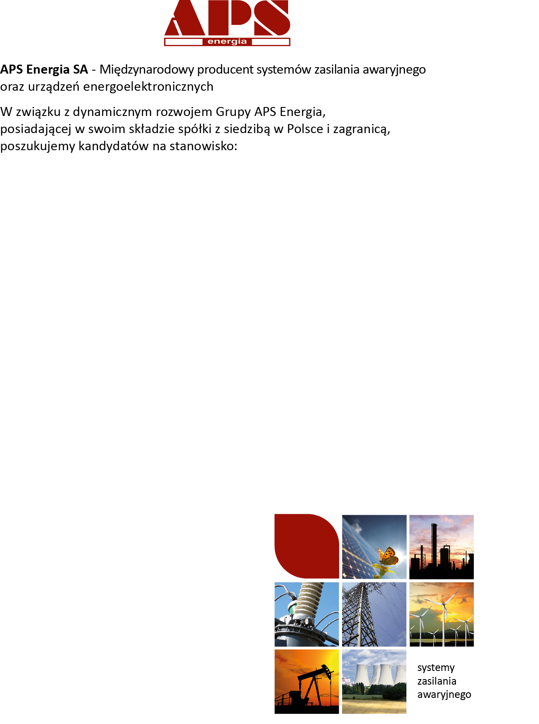

**Oferujemy:**

* stabilne zatrudnienie na podstawie umowy o pracę;
* możliwość rozwoju zawodowego;
* prywatną opiekę medyczną;
* dofinansowanie karty Mulisport;

Aplikacje z klauzulą o przetwarzaniu danych należy składać na adres e-mail:rekrutacja@apsenergia.pl wpisując w tytule nazwę stanowiska. Uprzejmie informujemy, iż skontaktujemy się tylko z wybranymi kandydatami.

APS Energia S.A.

ul. Strużańska 14

05-126 Stanisławów Pierwszy, gm. Nieporęt

22 762 00 00

www.apsenergia.pl

## Inżynier projektant

**Od kandydatów oczekujemy:**

* wykształcenia wyższego technicznego, preferowany kierunek – elektrotechnika;
* znajomości podstaw i zasad rysunku technicznego elektrycznego;
* znajomości środowiska ePlan Electric bądź innego klasy ECAD;
* nakierunkowania na rozwój zawodowy;
* dokładności i komunikatywności;
* motywacji do poznawania nowych technologii ;

**Zakres obowiązków:**

* opracowywanie dokumentacji produkcyjnych, projektowych i powykonawczych dla urządzeń elektroenergetycznych takich jak: rozdzielnice 0,4kV, szafy potrzeb własnych AC oraz DC, falowniki, prostowniki.